习题答案获取方式

本书配套习题解答和上机指导书

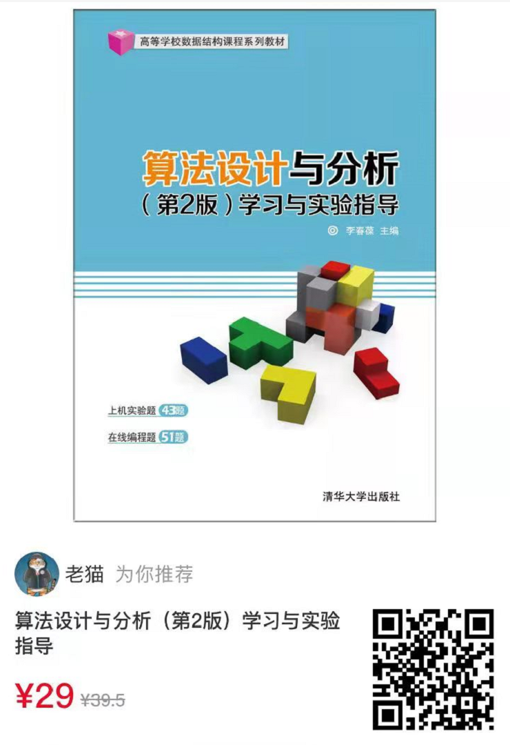

推荐作者的数据结构考研辅导书

